Detector de Partículas Alfa basado en Compuesto ZnS:Ag/Resina Epoxi: Optimización, Aplicaciones de Bajo Recuento y Evaluación de la Capa Conductora ITO
León I.¹, Reyes C.², y Galleguillos R.²*
¹Universidad de Chile, Santiago, Chile.
²Facultad de Ingeniería, Universidad Finis Terrae, Santiago, Chile. ORCID: 0000-0001-6065-5218
*Autor de correspondencia (e-mail: rgalleguillos@uft.cl)
RESUMEN
Se presenta el desarrollo experimental y modelamiento predictivo de un detector de partículas alfa basado en una película de ZnS:Ag disperso en resina epóxica transparente, acoplada a un fotomultiplicador de silicio Hamamatsu MPPC S14160-3050HS. Se formula un modelo que combina la probabilidad de interacción alfa–centelleador con la transmisión óptica en el medio compuesto, prediciendo un espesor óptimo cercano a 140 µm para relación másica 1:1. La caracterización experimental con fuente Am-241 (5,5 MeV) confirma dicho máximo. Aunque la resolución espectral es limitada por reabsorción interna de fotones, el sistema resulta altamente competitivo en aplicaciones de bajo recuento donde interesa la tasa de eventos y no la identificación isotópica. Se analiza además el rol funcional de la capa conductora ITO, demostrando que su uso no es estrictamente necesario en régimen de baja tasa.
Palabras clave: detector de partículas alfa, centelleador ZnS:Ag, MPPC, monitoreo de radón, contaminación radiactiva, capa ITO, detector de gran área.

INTRODUCCION
La detección de partículas alfa es esencial en monitoreo de radón, radioprotección ambiental y control de contaminación superficial. Detectores de silicio ofrecen alta resolución espectral, pero presentan limitaciones en área activa, geometría y costo. Los centelleadores inorgánicos como ZnS:Ag proporcionan alto rendimiento lumínico y robustez mecánica (Knoll, 2010).
Este trabajo desarrolla un detector basado en ZnS:Ag/epoxi con un modelo predictivo que optimiza espesor y concentración, y analiza su aplicabilidad en distintos escenarios.

MODELO TEÓRICO
- Probabilidad de interacción
La probabilidad de interacción de una partícula alfa con el polvo centelleador se modela como:
$P(x)=N_{v}σX$ (1)
donde $N_{v}$​ es la densidad numérica de partículas centelleadoras, $σ$la sección eficaz de la particula y X la distancia perpendicular recorrida.
La densidad numérica depende de la fracción másica $w_{c}$:​
$N_{v}={w_{c}ρ_{m}}/{V_{p}ρ_{c}}$​​ (2)
y la densidad de mezcla:
$ρ_{m}(w_{c})={\left(\frac{w_{c}}{ρ_{c}}+\frac{1-w_{c}}{ρ_{e}}\right)}^{-1}$ (3)
En donde $ρ_{c}$ es la densidad del centellador, $ρ_{e}$ la densidad del epoxico, y $V_{p}$ es el volumen de cada particula.
La densidad numérica de partículas centelleadoras depende inversamente del cubo del diámetro promedio, por lo que la distribución granulométrica constituye un parámetro crítico en la optimización simultánea de eficiencia de interacción y transmisión óptica.
- Rango de absorción
El rango efectivo de la partícula alfa en el medio compuesto se estima mediante la regla de Bragg-Kleeman (Turner, 2007):
$R=R_{0}\left(\frac{ρ_{0}\sqrt{A_{r}}}{ρ_{m}\sqrt{A_{0}}}\right)$ (4)
con masa atómica promedio:
$A_{r}=A_{c}w_{c}+A_{e}(1-w_{c})$ (5)
donde:
$R$ = rango en el material compuesto
$R_{0}$​ = rango conocido en un material de referencia
$ρ_{m}$ = densidad del material compuesto
​$ρ_{0}$ = densidad del material de referencia
$A_{r}$ = masa atómica promedio del material compuesto
$A_{0}$ = masa atómica promedio del material de referencia

- Probabilidad total de emisión detectable
Para un espesor $t ≤ R(w_{c})$:
$P_{total}(t,w_{c})∝w_{c}ρ_{m}t$ (6)
Para $t > R(w_{c})$, considerando absorción óptica:
$P_{total}(t,w_{c})∝w_{c}ρ_{m}R(w_{c})[1-k_{abs}(t-R)]($7)
El máximo teórico ocurre cuando t≈R($w_{c}$), prediciendo ~140 µm para Am-241 (5,5 MeV).

METODOLOGÍA EXPERIMENTAL
Se fabricaron películas con espesores entre 20–240 µm y relación másica 1:1 ZnS:Ag/epoxi, ver Figura 1.
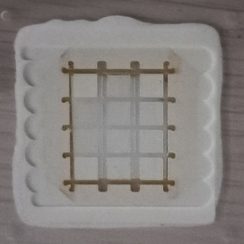.
Figura 1. Fotografia de la matriz de detectores con distintos espesores a relacion masica 1:1.

El montaje experimental utilizó MPPC S14160-3050HS, circuito amplificador de transimpedancia de diseno propio, osciloscopio Tektronix MSO44 y fuente Am-241. Cada proceso de deteccion de una particula alfa genera un pulso negativo de aproximadamente 600 mV, el ancho de pulso es de solo 150 ns.
Se realizaron 5000 experimentos de deteccion por cada espesor configurado, de forma de poder comparar el desempeno de cada espesor con el modelo numerico. Luego se determina la resolucion espectral por medio del histograma de energia.

RESULTADOS Y CONCLUSIONES
La respuesta en función del espesor confirma el máximo experimental en ∼140 μm, en coincidencia con la predicción teórica, ver Figura 2.
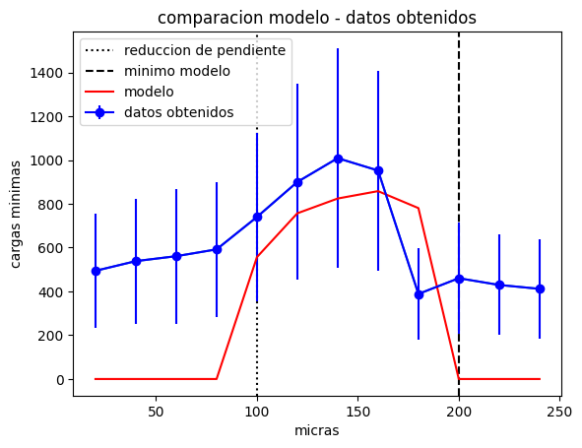
Figura 2. Grafico de comparacion entre el modelo de sensibilidad desarrollado, linea roja y los datos experimentales, puntos azules con lineas de error.

En la configuracion de maxima sensibilidad se confecciono un histograma de fotones detectados. Ver figura 3.

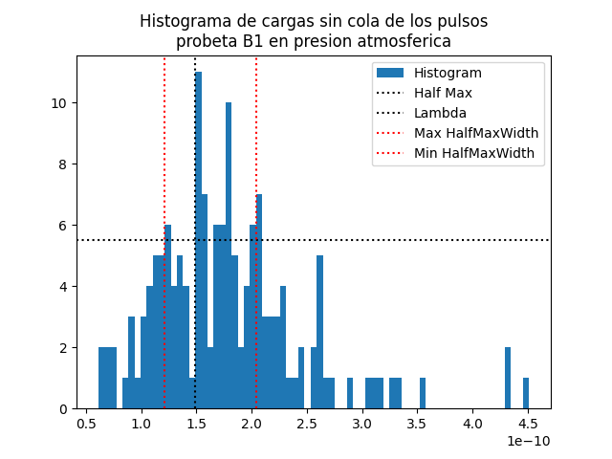
Figura 3. Título de imagen.

La distribución de amplitudes de pulso no permite resolver bajas energías, limitación atribuida principalmente a la reabsorción de fotones en la matriz epóxica y a la distribución no uniforme del centelleador. El modelo predice correctamente el comportamiento general, proveyendo un marco de diseño para optimización de sistemas similares, principalmente aquellos que no requieran de una resolucion espectral.

APLICACIONES Y VENTAJAS OPERATIVAS
El detector es particularmente adecuado para aplicaciónes que no dependan de la resolucion espectral, que requieran de gran area sensible y se fundamenten en el conteo de particulas, como: Deccion de Radon, (IAEA, 2014), monitoreo de efluentes líquidos y verificacion de contaminacion superficial.
Su ventaja diferencial radica en: Geometría adaptable, gran área activa a bajo costo, robustez mecánica, operación en contacto con líquidos.
Estas características no están simultáneamente presentes en detectores de silicio convencionales.

EVALUACIÓN FUNCIONAL DE LA CAPA ITO
La capa ITO se incorporó para disipar carga superficial acumulada por ionización. Sin embargo, el mecanismo de detección es puramente óptico.
En aplicaciones de baja tasa de eventos(<10² cps), el tiempo de relajación dieléctrica del epoxi es suficiente para evitar apantallamiento significativo. Por tanto, la capa ITO puede considerarse prescindible en este régimen, simplificando fabricación.
Se propone como línea futura comparar experimentalmente configuraciones con y sin ITO bajo distintas tasas de recuento.

CONCLUSIONES
Se validó experimentalmente un detector ZnS:Ag/epoxi con máximo rendimiento a ~140 µm, en concordancia con el modelo predictivo desarrollado.
Aunque la resolución espectral es limitada, el sistema es altamente competitivo en aplicaciones de monitoreo de tasa de eventos alfa. El análisis funcional sugiere que la capa ITO no es indispensable en régimen de baja tasa, ampliando las posibilidades de diseño geométrico.

REFERENCIAS
IAEA. (2014). Radiation Protection and Safety of Radiation Sources: International Basic Safety Standards. Vienna: International Atomic Energy Agency.
Knoll, G. F. (2010). Radiation detection and measurement (4th ed.). John Wiley & Sons.
Smith, M. B., Green, A. R., & Turner, J. E. (2019). Alpha particle spectroscopy for environmental monitoring. Journal of Radiological Protection, 39(2), 310–325.
Turner, J. E. (2007). Atoms, radiation, and radiation protection (3rd ed.). Wiley-VCH.

